¿Por qué PointNet?

En Machine Learning, los point clouds son un tipo de estructura de datos que consisten en un conjunto de puntos en un espacio tridimensional. Cada punto es representado en forma de coordenadas (x,y,z), y un point cloud individual consiste en una colección de estos puntos. Los point clouds son desafiantes para trabajar debido a su estructura irregular de datos. Una forma común de gestionar los point clouds es convertir la estructura de datos en un vóxel 3D regular o una colección de imágenes para que pueda procesarse utilizando metodologías existentes que manejan datos regulares, similares a celosías, como redes neuronales convolucionales 2D o 3D. Sin embargo, cuando se trata de una gran cantidad de puntos de datos, estas transformaciones crean datos innecesariamente voluminosos. Los tiempos de cálculo para el entrenamiento y la evaluación del modelo pueden exceder rápidamente los límites prácticos y estas transformaciones de preprocesamiento de datos también pueden oscurecer las invariancias naturales dentro de los datos. En el paper trabajan con un modelo de Aprendizaje Automático llamado PointNet, que procesa directamente los point clouds sin requerir preprocesamiento. El input de PointNet es un único point cloud, mientras que el output es una etiqueta de clase, en caso de una clasificación, o una etiqueta por punto, si se trata de una segmentación.

El objetivo es clasificar la estructura local en distintas simulaciones. Dado que la salida sin procesar de las simulaciones moleculares es una point cloud, utilizamos PointNet para clasificar las estructuras que se encuentran en las point clouds compuestas por átomos espacialmente locales. La clasificación puede describir una propiedad colectiva de todos los átomos en la point cloud (p. Ej., La conformación de una molécula pequeña podría clasificarse a partir de las coordenadas de sus átomos) o la clasificación se puede proyectar de nuevo sobre el átomo central para proporcionar un descriptor del entorno local en el que éste está incrustado (p. ej., estructura cristalina local).

DESCRIPCIÓN DE LOS ARCHIVOS

setup.py

Compila el archivo nsgrid_rsd.pyx, que consiste en un script adaptado de búsqueda de vecinos de la librería Python MDAnalysis

prepare_train.py

Preprocesamiento de los archivos (.lammpstrj) que se usarán para entrenar PointNet.

El archivo detecta a qué clase corresponde cada simulación de entrenamiento en base a un criterio especificado. Se utiliza MDAnalysis para analizar las trayectorias

Cada point cloud es creada por las posiciones de los átomos dentro de una distancia de corte, r_{cutoff}, de un átomo central, a_{j}, y se usa para clasificar el ambiente cristalino de a_{j}. Las condiciones de contorno periódicas estándar se aplican al calcular los vecinos de a_{j}. Cada point cloud se traslada de manera que el átomo central, a_{j}, se ubica en (0, 0, 0). Este paso conserva la simetría de la salida de la red con respecto a las traslaciones globales de la point cloud. Las coordenadas de los átomos en la point cloud se escalan de modo que el átomo más cercano esté siempre a una distancia de 1.0. PointNet requiere un número fijo de puntos, n, en las point clouds. Sin embargo, el número de átomos dentro de una distancia de corte determinada con respecto a un átomo central varía de una muestra a otra. Para manejar este problema se preselecciona un tamaño de point cloud de ajuste para una distancia de corte dada. Si una muestra contiene más de n puntos, los puntos más alejados del átomo central se eliminan de la point cloud hasta que solo quedan n puntos. Si la muestra contiene menos de n puntos, la nube de puntos se rellenó con (0, 0, 0) puntos. El número de puntos en la nube de puntos, n se selecciona como dos desviaciones estándar por encima del número medio de puntos dentro de la distancia de corte. Se asegura que exista un número igual de muestras de cada fase.

DataContainer.py

Divide input en 80% para entrenamiento y 20% para testeo y “shufflea” cada set

tf_util.py

Contiene funciones wrapper para las capas de la red PointNet

pointnet.py

Descripción del modelo PointNet

PointNet consiste en una sección de capas densas de extracción de características, una operación de MaxPooling, seguida de otra sección de capas densas. PointNet toma una point cloud compuesta por n puntos como entrada. Cada punto i está compuesto por x_{i}, y_{i} y z_{i}, a los que se pueden agregar 0 – N características adicionales (k_{i}¹, ..., k_{i}^{N}). Antes de ingresar a las capas de extracción de entidades, la point cloud se rota aleatoriamente alrededor de los ejes x, y y z. Esta transformación es necesaria para entrenar a la red para que sea invariante a la rotación global. Cada punto se pasa de forma idéntica e independiente a través de las capas de extracción de características, que son cinco capas densas con 64, 64, 64, 128 y 1024 neuronas, respectivamente. Después de la extracción de características, cada punto pasa de estar descrito por 3 + N características (features) a 1024.

El output de la capa MaxPooling alimenta a dos capas densas con 512 y 256 neuronas, respectivamente, que alimentan a una capa dropout con probabilidad 0,7, y finalmente a una capa softmax para la clasificación.

Todas las capas densas, incluidas las capas previas a MaxPooling, utilizan la normalización por batches y la función de activación no lineal de unidad lineal rectificada (ReLU). Se emplea la función de pérdida de entropía cruzada y como optimizador Adam con una tasa de aprendizaje de 0.001 y parámetros predeterminados. La red se implementó mediante la API de Python de TensorFlow.
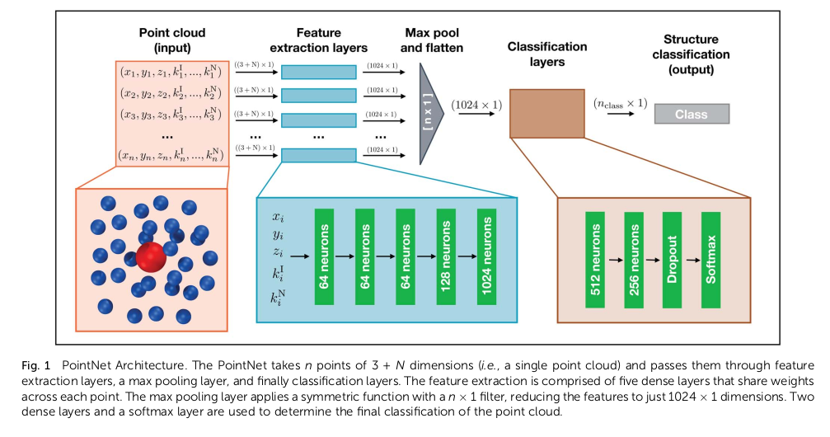

train.py

Entrenamiento de PointNet. Ésta “aprende” a detectar a cada fase que se le presentó. Devuelve una matriz de confusión y la accuracy de la red.

La red fue entrenada con 100 epochs empleando batchs de 64 point clouds

mda_cluster.py

Se implementa PointNet para clasificar simulaciones (que no fueron empleadas en el entrenamiento).

Se obtienen dos archivos: *summary.mda y *class.mda. Los outputs se producen con el paquete de Python, Networkx, que se emplea para analizar redes y se basa en la “arquitectura de grafos”. En un grafo se tienen nodes y edges. Los nodos serían los componentes del sistema y los edges, las conexiones entre estos. En nuestro caso, los grafos se forman a partir de una lista dada de pares de vecinos dentro de un determinado cutoff (los nodos son los átomos considerados y la edge entre estos se basa en su “vecindad”)

El *summary.mda informa, a cada tiempo, el tamaño del largest_cluster (el subgrafo con mayor número de edges/conexiones entre nodos/componentes), el número de átomos “lamelares”, el número de átomos “hexagonales”.

El *class.mda, a cada frame, cada nodo/componente del largest_cluster y su resultado (0 si es lamelar o 1 si es hexagonal).

Mini glosario

Accuracy: La precisión es una métrica para evaluar modelos de clasificación. De manera informal, la precisión es la fracción de predicciones que nuestro modelo acertó.

Batchs: tamaño de muestra que ingresa a la red en cada epoch

Capa densa: Todas las neuronas que la componen están conectadas con todas las neuronas de la capa previa

Dropout: Sólo se aplica durante el entrenamiento. El comportamiento de una capa dropout es bastante simple, en cada paso de entrenamiento, cada neurona (incluidas las neuronas de entrada, pero siempre excluyendo las neuronas de salida) tiene una probabilidad p de ser temporalmente "abandonada", lo que significa que se ignorará por completo durante este paso de entrenamiento, pero puede estar activa durante el siguiente paso. Este algoritmo es una técnica de regularización que ayuda a evitar el sobreajuste

Epoch: número de veces que todos los datos pasan por la red neuronal

Función de activación: Es una "puerta" matemática entre la entrada que alimenta a la neurona actual y su salida que va a la siguiente capa

Función de pérdida: Es un método para evaluar qué tan bien un algoritmo específico modela los datos otorgados. Si en el entrenamiento las predicciones se desvían demasiado de los resultados reales, la función de pérdida arrojará un número muy grande. Poco a poco, con la ayuda de alguna función de optimización, la función de pérdida aprende a reducir el error en la predicción.

Matriz de confusión: Es una herramienta que permite visualizar el desempeño. Cada columna de la matriz representa el número de predicciones de cada clase, mientras que cada fila representa a las instancias en la clase real, o sea en términos prácticos nos permite ver qué tipos de aciertos y errores está teniendo el modelo a la hora de pasar por el proceso de aprendizaje con los datos.

MaxPooling: La función MaxPooling reduce la muestra input a lo largo de sus dimensiones espaciales (alto y ancho) tomando el valor máximo de un “filtro” que se pasa por esta. En este caso se utiliza un filtro de tamaño [n, 1], donde n es el número de puntos. MaxPooling selecciona, para cada característica, el valor que está más altamente activado, independientemente del punto de donde proviene. La salida de esta operación es simétrica con respecto a cambiar el orden de los puntos de entrada.

Neurona: Toma un grupo de inputs (cada uno con un peso determinado), aplica una función de activación y devuelve un output. Las neuronas forman las capas de las redes.

Normalización por batches: Método para normalizar los inputs de cada capa

Optimizador: Es el encargado de generar pesos cada vez mejores. El funcionamiento se basa en Gradient Descent

Softmax: La función softmax es utilizada como capa final de los clasificadores basados en redes neuronales. Predice la clase con la probabilidad estimada más alta (que es simplemente la clase con la puntuación más alta)

